1. ***DESARROLLO***
2. Este registro se genera en el sistema de tickets (Help Desk), ahí se apertura un ticket que lleva los siguientes datos:
   1. Contacto: Correo electrónico de la persona que solicita
   2. Asunto: Descripción de la solicitud
   3. Tipo: es el tipo de ticket, puede ser:
   4. Estado: Es el estado que tiene el ticket, puede ser:
   5. Prioridad: Es el nivel de importancia que requerirá un ticket y la velocidad de resolución.
   6. Grupo: Es el grupo de soporte que atenderá el ticket, puede ser una solicitud relacionada con Infraestructura o con Software
   7. Agente: Ingeniero que estará asignado para atender el ticket.
   8. Descripción: Es la descripción completa de la solicitud.
3. Para registro de cambio de configuraciones de software:
   1. Tipo: Servicio
   2. Descripción: Incluir nombre del sistema y datos a actualizar.
   3. Etiqueta: #config
4. Para registro de acceso a aplicaciones de software:
   1. Tipo: Servicio
   2. Descripción: Incluir nombre del sistema y nombre de la opción.
   3. Etiqueta: #acceso
5. El almacenamiento será electrónico.
6. El identificador único del registro es generado Automáticamente por el sistema de tickets
7. El registro es accesible en cualquier momento.
8. Tiene un periodo de retención de 6 meses.
9. Todos los campos que tengan asterisco (*) son obligatorios.
10. Ubicación: <https://sionhelp.freshdesk.com/support/tickets/new>

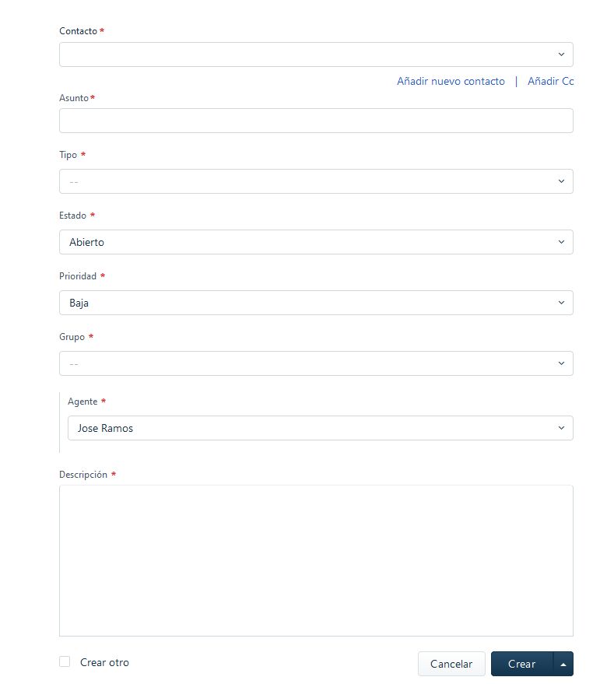

Imagen: Formulario de registro de soporte.